МІНІСТЕРСТВО ОСВІТИ І НАУКИ УКРАЇНИ

ЗАТВЕРДЖУЮ

Проректор

Українського державного університету науки і технологій

Анатолій РАДКЕВИЧ

РОЗРОБКА МОБІЛЬНОГО ДОДАТКУ

ДЛЯ ПЕРЕГЛЯДУ РОЗКЛАДУ ЗАНЯТЬ УНІВЕРСИТЕТУ

Опис програми

ЛИСТ ЗАТВЕРДЖЕННЯ

1116130.01318-01 13 01-ЛЗ

Завідувач кафедри КІТ

___________ Вадим ГОРЯЧКІН

Керівник розробки

___________ Олександр ЖЕВАГО

Виконавець

___________ Владислав ЗАБОЛОТНИЙ

Нормоконтролер

___________ Світлана ВОЛКОВА

2023

ЗАТВЕРДЖЕНО

1116130.01318-01 13 01-ЛЗ

РОЗРОБКА МОБІЛЬНОГО ДОДАТКУ

ДЛЯ ПЕРЕГЛЯДУ РОЗКЛАДУ ЗАНЯТЬ УНІВЕРСИТЕТУ

Опис програми

1116130.01318-01 13 01

Листів 21

2023

АНОТАЦІЯ

Документ 1116130.01318-01318 01 «Розробка мобільного додатку для перегляду розкладу занять університету. Опис програми» входить до складу програмної документації на додаток, що реалізує мобільний додаток для відображення розкладів занять університету.

У даному документі представлено опис програми: функціональне призначення, опис логічної структури, використані технічні засоби, виклик та завантаження, вхідні та вихідні дані, опис призначеного для користувача інтерфейсу та порядок роботи з програмою. Програма написана на мові С#. Об’єм пам’яті, що займає програма, складає 29,3 Мб. Конфігурація телефона стандартна. Програма кросплатформена, функціонує в середовищі Android 6.0 та вище та iOS 9.0 та вище.

Програма розроблена в середовищі Visual Studio 2022 за допомогою технологій Xamarin. В якості СУБД використовується SQLite.

ЗМІСТ

1 Загальні відомості 4

2 Функціональне призначення 5

3 Опис логічної структури 6

3.1 Алгоритм програми 6

3.2 Структура програми 7

3.3 Структура бази даних 11

4 Використані засоби 12

5 Виклик і завантаження 13

6 Вхідні дані 14

7 Вихідні дані 15

8 Опис інтерфейсу користувача 16

9 Порядок роботи з програмою 20

10 Повідомлення 21

1. ЗАГАЛЬНІ ВІДОМОСТІ

Найменування програми: «Мобільний додаток для перегляду розкладу занять університету».

Програма була розроблена в середовищі програмування Visual Studio 2022 на мові програмування С#, за допомогою технології Xamarin.

Програмний додаток може функціонувати на операційних системах Android 6.0 і вище та iOS 9 і вище.

1. ФУНКЦІОНАЛЬНЕ ПРИЗНАЧЕННЯ

Даний мобільний додаток дозволяє студентам та викладачам Українського державного університету науки і технологій переглядати розклади занять та модулів, які доступні на офіційному сайті університету у зручному та зрозумілому вигляді.

1. ОПИС ЛОГІЧНОЇ СТРУКТУРИ
   1. Алгоритм програми



Рисунок 3.1 – Загальний алгоритм програми

* 1. Структура програми

Для розробки програмного додатку було обрано архітектуру Onion, яка ділить проєкт на наступні рівні:

* Core – у даному рівні описується логіка взаємодії між даними;
* Domain – у цьому рівні описуються моделі даних;
* Persistence – даний рівень служить для організації збереження даних;
* Mobile – рівень, який служить для відображення даних;
* специфічний рівень Mobile.Android, у якому особливі налаштування для операційної системи Android;
* специфічний рівень Mobile.iOS, у якому особливі налаштування для операційної системи iOS.

Також в структуру програми було включено патерн Dependency injection, який дозволяє зменшити залежність між класами та полегшує тестування коду.

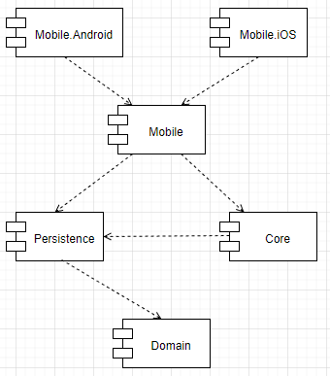

Рисунок 3.2 – Архітектура взаємодії між модулями

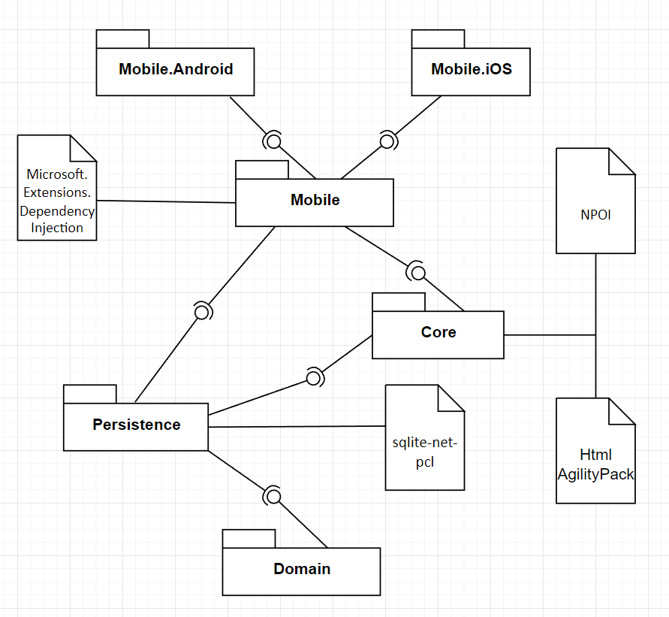

Рисунок 3.3– Діаграма компонентів

На рис 3.4 – 3.9 зображені діаграми класів програми:

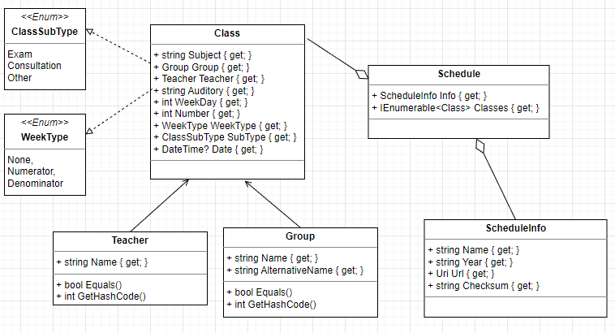

Рисунок 3.4– Діаграма класів пакету Domain

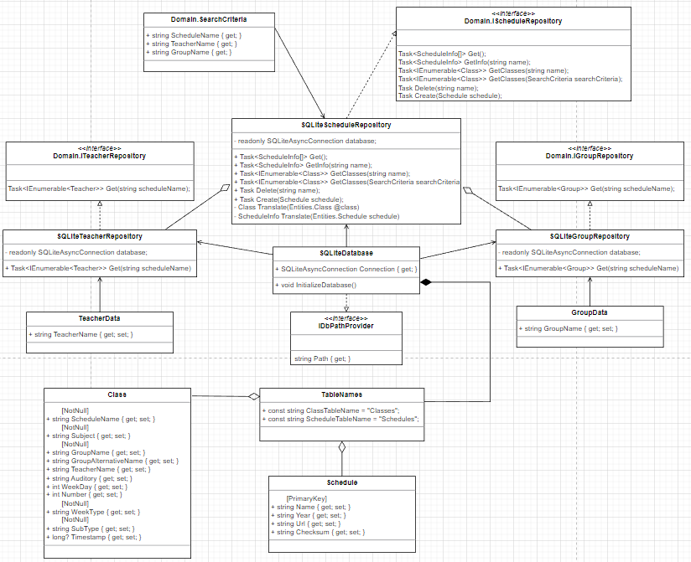

Рисунок 3.5– Діаграма класів пакету Persistence

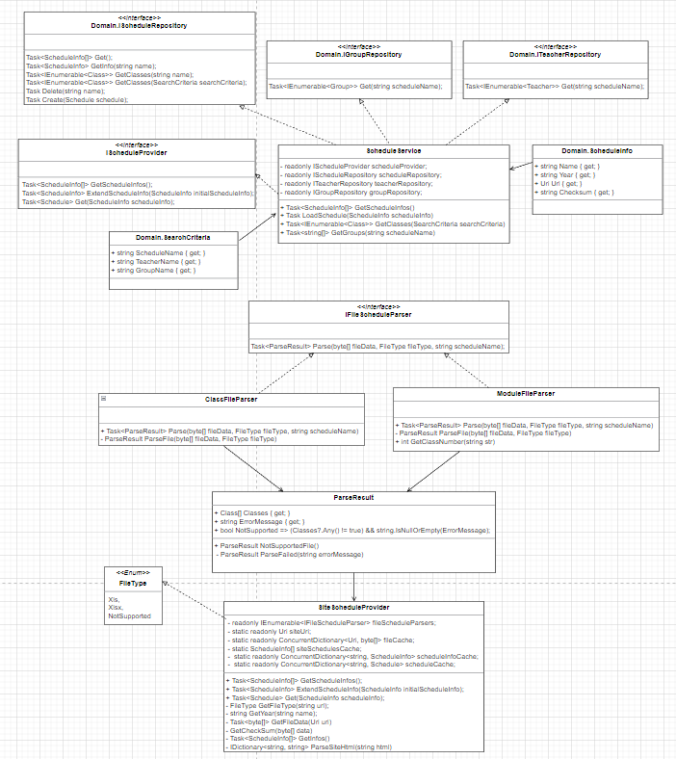

Рисунок 3.7 – Діаграма класів пакету Сore

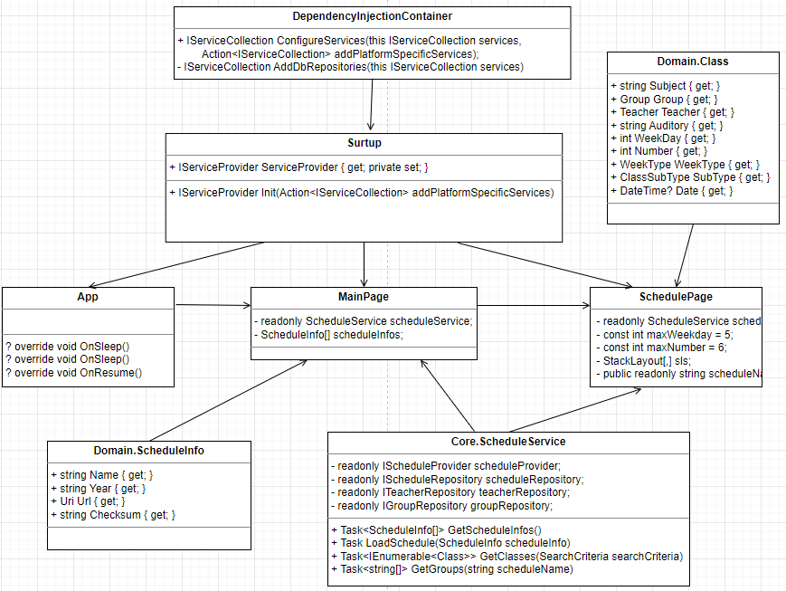

Рисунок 3.8 – Діаграма класів пакету Mobile

* 1. Структура бази даних

У ході розробки програми для зберігання розкладів занять була розроблена база даних SQLite.

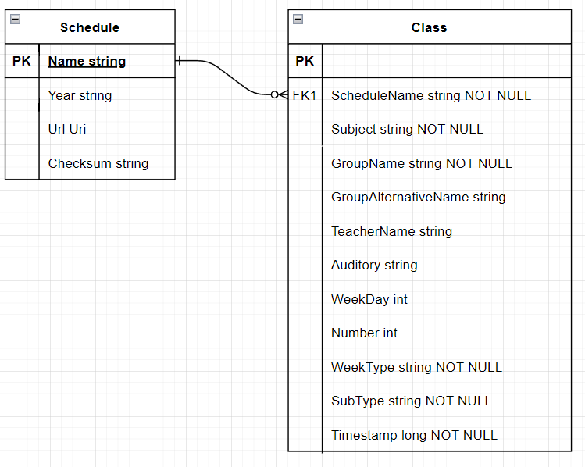

Рисунок 3.9 – Структура бази даних

1. ВИКОРИСТАНІ ТЕХНІЧНІ ЗАСОБИ

Програмний продукт, відлагоджувався на мобільному пристрою, що має наступні характеристики:

* операційна система: Android 12.0.
* TypeC порт;
* оперативна пам'ять (RAM): 6 ГБ;
* дисплей: 2280 x 1080 (FHD+);
* діагональ екрану 5,8 дюймів;
* вбудована пам’ять: 128 ГБ;
* підключення до Інтернету через Wi-Fi або мобільну мережу.

1. ВИКЛИК І ЗАВАНТАЖЕННЯ

Програму можна встановити за допомогою файлу .apk, який можна завантажити за посиланням https://github.com/vlad910099/ScheduleViewer/tree/main/Download, або завантажити через зовнішній носій інформації через microUSB або TypeC порт.

1. ВХІДНІ ДАНІ

Вхідними даними програми, що розробляється є:

* html вміст сторінки сайту ust.edu.ua;
* файл з розкладом.

1. ВИХІДНІ ДАНІ

Результатом роботи програми є наступні вихідні дані:

* список розкладів з сайту університету;
* заняття обраного розкладу;
* сформована на основі вхідної інформації база даних.

1. ОПИС ІНТЕРФЕЙСУ КОРИСТУВАЧА

Після запуску програми відображається головна сторінка програми зі списком всі наявних розкладів із сайту університету. Користувач повинен обрати розклад (рис. 8.1).

.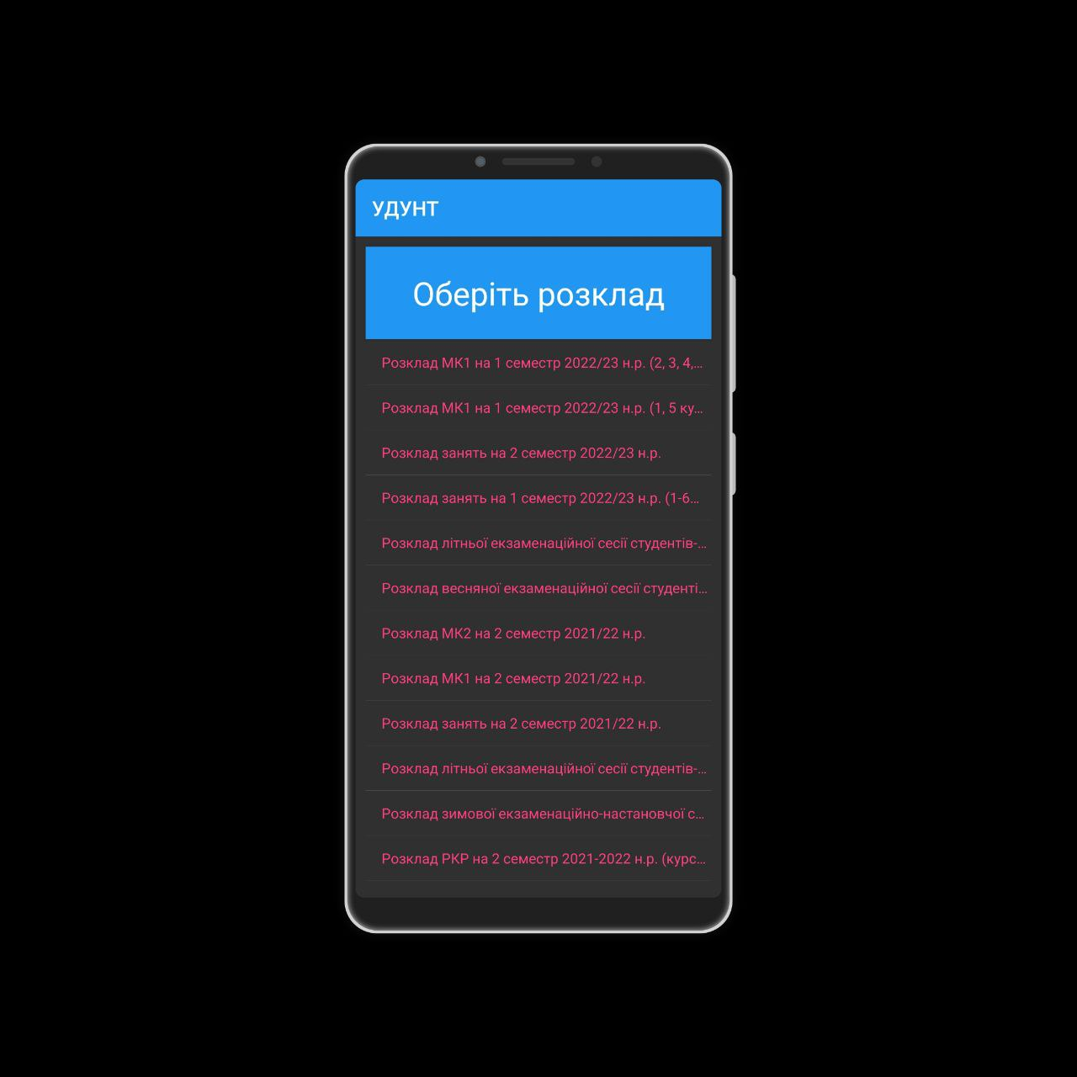

Рисунок 8.1 – Сторінка вибору розкладу

Далі користувачеві необхідно обрати розклад, після чого завантажиться відповідний розклад з’явиться вікно перегляду розкладу (рис. 8.2), де необхідно обрати для кого відобразити розклад та обрати групу чи викладача відповідно. При виборі групи відкривається список доступних груп (рис.8.3).

|  |  |
| --- | --- |
|  |  |
| Рисунок 8.2 – Сторінка перегляду розкладу модулів | Рисунок 8.3 – Список вибору групи |

Після чого користувач має змогу переглянути розклад модулів (рис. 8.4).

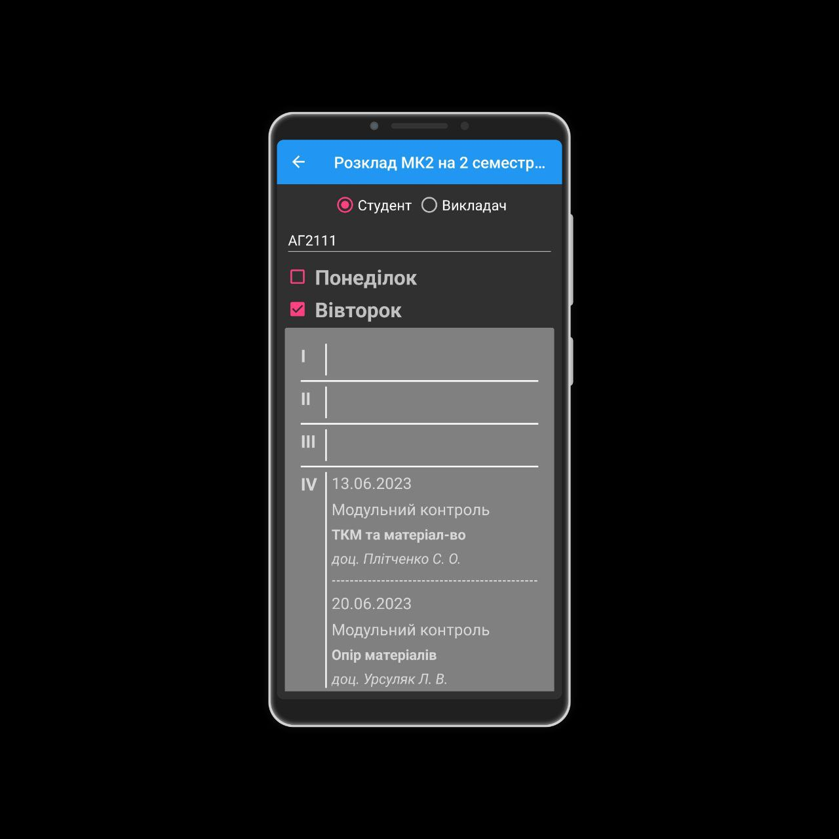

Рисунок 8.4 – Відображення розкладу модулів для групи

Якщо користувач обрав викладача, йому відповідно необхідно обрати наявного викладача зі списку доступних (рис 8.5). Після чого користувач матиме змогу переглянути розклад модулів для обраного викладача (рис 8.6).

|  |  |
| --- | --- |
|  |  |
| Рисунок 8.5 – Список вибору викладачів | Рисунок 8.6 – Відображення розкладу модулів для викладача |

Після чого користувач має змогу перейти на головну сторінку за допомогою кнопки «стрілка ліворуч» у лівому верхньому кутку вікна (рис.8.6), та обрати один з інших наявний розкладів. Якщо вибір користувача впаде на «Розклад занять», тоді з’явиться знову сторінка перегляду (рис. 8.2). Після обрання групи з’явиться відповідний розклад занять для групи (рис. 8.7), та для викладача (рис. 8.8).

|  |  |
| --- | --- |
|  |  |
| Рисунок 8.7 – Відображення розкладу занять для групи | Рисунок 8.8 – Відображення розкладу занять для викладача |

1. ПОРЯДОК РОБОТИ З ПРОГРАМОЮ

Перед початком роботи необхідно впевнитись, що на мобільному пристрої є підключення до мережі Інтернет через WIFI або мобільну мережу.

1. ПОВІДОМЛЕННЯ

У табл. 10.1 представлені повідомлення користувачу, що можуть з’явитися у процесі роботи програми.

Таблиця 10.1. Повідомлення, що з’являються в процесі роботи програми

|  |  |  |
| --- | --- | --- |
| Текст повідомлення | Опис ситуації | Рекомендовані дії |
| Немає підключення до мережі Інтернет | Не вдалося завантажити список розкладів, бо мобільний пристрій немає підключення до мережі Інтернет | Підключити мобільний пристрій до WIFI або мобільної мережі |
| Увага:  Відображення даного розкладу знаходиться в розробці | Під час обрання розкладу, відображення якого ще не оброблено в програмі | Обрати інший розклад |
| Увага:  Не вдалося завантажити розклад | Якщо під час виконання програми пропав доступ до мережі Інтернет | Перевірити доступ до мережі Інтернет |